重庆+武隆+黔江+酉阳+南川+市内5天4晚跟团游行程单
纯玩全程0套路0购物0景中0擦边0车销0自费（景交除外）5顿特色餐食
产品编号 | ZCYDN-CQ1745909131Cj | 出发地 | 江苏省-南京市 | 目的地 | 重庆市
行程天数 | 5 | 去程交通 | 飞机 | 返程交通 | 飞机
参考航班 | 无
产品亮点 | 【忠于承诺】百分百真纯玩全程0套路0购物0景中0擦边0车销0自费（景交除外），违约赔付5000元/人写进旅游合同
产品介绍 | 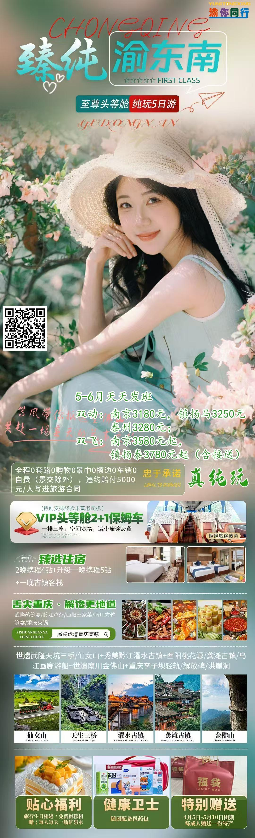
行程安排
D1
行程详情 | 全国各地—重庆  游客根据航班时间乘飞机/高铁/火车赴重庆，专业接机人员接至酒店入住。入住酒店后，游客根据时间安排客人可自由选择前往重庆商圈步行街或网红景点游览。当天无全陪导游陪同，请注意自身人身财物安全！
用餐 | 早餐：X 午餐：X 晚餐：X
住宿 | 重庆
D2
行程详情 | 重庆-仙女山-天坑三桥-濯水古镇  早上酒店接各位贵宾，乘车前往武隆，抵达后在仙女镇午餐，餐后游览【仙女山国家森林公园】（不含景区小火车费25元/人），国家AAAAA级风景区，国家森林公园，重庆十佳旅游景点。位于重庆市武隆区境乌江北岸，地属武陵山脉，距重庆市主城区180千米，海拔2033米，拥有森林33万亩，天然草原10万亩，夏季平均气温24℃。以其江南独具魅力的高山草原，南国罕见的林海雪原，青幽秀美的丛林碧野景观，被誉为“南国第一牧原”和“东方瑞士”，其旖旎美艳的森林草原风光在重庆独树一帜。以其江南独具魅力的高山草原，可以在草原里漫步，享受温暖的阳光普照，漫步草绿如茵，鸟语花香，牛羊成群，一派生机的高山牧场，尽情拍照！
用餐 | 早餐：√ 午餐：武隆蒸笼宴 晚餐：黔江鸡杂
住宿 | 濯水古镇
D3
行程详情 | 濯水-酉阳桃花源-龚滩古镇-乌江画廊-武隆/南川  早餐后，乘车前往酉阳。
用餐 | 早餐：√ 午餐：土家菜 晚餐：X
住宿 | 武隆/南川
D4
行程详情 | 金佛山→李子坝、解放碑、洪崖洞  早餐后，乘车前往【金佛山】（必消金佛山往返索道＋换乘车+电瓶车。因天气原因或者索道检修等导致的索道停运，改为大巴车上下山，费用不退不换)， 国家AAAAA级旅游景区，又名金山，古称九递山，位于重庆市南部边缘南川城区之南，属大娄山脉北部尽端，主峰风吹岭是大娄山脉的最高峰，海拔2238.2米。每当夏秋晚晴，落日斜晖把层层山崖映染得金碧辉煌，如一尊金身大佛交射出万道霞光，异常壮观而美丽而得名。金佛山与珠穆朗玛、玛雅文明，古埃及金字塔同处于神秘北纬30度附近，有喀斯特世界自然遗产、生物多样性、佛教文化三大奇观。金佛山自然景观主要有悬崖绝壁、峡谷、奇峰、溶洞、生态石林、泉瀑以及气象景观。后返回重庆市内，打卡【李子坝轻轨站】重庆轨道交通 2 号线李子坝车站是国内第一座与商住楼共建共存的跨座式单轨高架车站，该站位于嘉陵江畔的李子坝正街 39 号商住楼 6-7 层，因其“空中列车穿楼而过”成为蜚声中外的“网红车站”。后参观【解放碑】位于重庆市渝中区解放碑商业步行街中心地带，抗战胜利纪功碑暨人民解放纪念碑于1946年10月31日动工，1947年8月落成。1950年10月1日，时任西南军政委员会主席刘伯承为“人民解放纪念碑”题写碑名。是抗战胜利的精神象征，是中国唯一一座纪念中华民族抗日战争胜利的纪念碑。后游览以其巴渝传统建筑和民俗风貌特色而被评为国家AAAA级旅游景区【洪崖洞】原名洪崖门，是古重庆城门之一，以具有巴渝传统建筑特色的“吊脚楼”风貌为主体，通过分层筑台、吊脚、错叠、临崖等山地建筑手法，把餐饮、娱乐、休闲、保健、酒店和特色文化购物等六大业态有机整合在一起，形成了别具一格的“立体式空中步行街”，成为具有层次与质感的城市景区、商业中心。
用餐 | 早餐：√ 午餐：南川方竹笋宴 晚餐：重庆老火锅
住宿 | 重庆
D5
行程详情 | 重庆—全国各地  早上睡到自然醒，（注：酒店早餐时间一般为07：00-09：00，过时不用早餐不退费用），早餐后，自由活动，自行返回酒店，乘飞机/火车动车返全国各地,结束愉快行程，回到温馨的家！
用餐 | 早餐：√ 午餐：X 晚餐：X
住宿 | 无
费用说明
费用包含 | 1、交通 ：各地/重庆往返动车二等座或经济舱机票；当地2+1陆地头等舱保姆车，确保一人一个正座。（重庆段接送站单独安排红旗车或商务车辆接送，无导游）备注：如不足12人（包含12人）则安排商务车（按实际人数选择车型，司兼导，客人景区内自行游览）
费用不包含 | 1、景区配套便民服务及自愿消费项目：
其他说明
预订须知 | 收客年龄75岁以下
温馨提示 | 1、所有参加旅行的客人请务必要带个人身份证；重庆住宿实行一人一证；

